《程序设计课程设计》实验报告

实验名称 《模拟冯诺依曼式计算机CPU》概要设计<双核版>

班 级 2019211307

学 号 2019211332

姓 名 王振浩

1 高层数据结构设计
(包括：重要的数据常量定义、数据变量定义，即各模块要共享的数据类型和参数设计，相当于头文件内容，加文字描述)
3.1全局常量/变量定义
#define deta 256
typedef unsigned char BYTE;
short ip[3]={0},flag[3]={0};//程序计数器和标志寄存器
short normal_register[3][9]={0},ir[3]={0};//通用寄存器，1234，5678 和指令寄存器
BYTE memory[32768]={0};//这个是内存 ,遇见大于127的数，先-256
3.2 **模块常量与变量定义
(1) 各个函数调用时传的参数：
int i;//i为指令的起始内存地址
int id;//id代表哪一个核心
(2) 函数内部定义的变量：
int m,n;//代表操作对象的第一个和第二个
int num;//代表对应的操作指令的十进制

2 系统模块划分

2.1 系统模块结构图
模块划分思路说明。
共分为5个模块，主函数和运行占用一个模块，输入占用一个模块，分析执行指令占用一个模块，输出状态占用一个模块，输出数据段和代码段占用一个模块。
哪些模块需要独立线程？说明线程设计。
main.c和input.c两个模块需要独立线程。
模块关系图，独立线程的模块用红色标记出来。
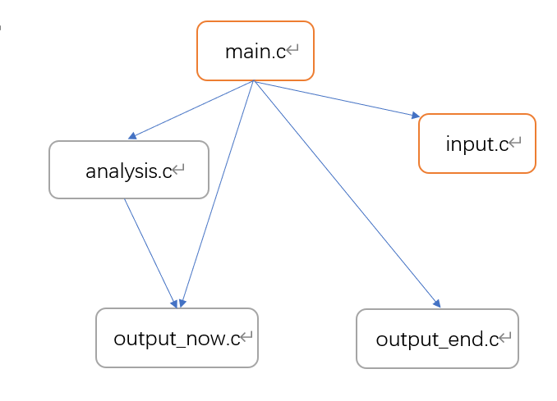
图2-1 模块结构图示例
模块名称 ***.c
模块功能简要描述：
1、模块名称input.c
模块功能简要描述：完成从文件中读取指令到内存中。
2、模块名称analysis.c
模块功能简要描述：完成对指令的分析以及根据分析结果进行操作。
3、模块名称output_now.c
模块功能简要描述：输出每次指令结束后各个寄存器的状态。
4、模块名称output_end.c
模块功能简要描述：输出最终的代码段和数据段内存。

2.2各模块函数说明
序号 | 函数原型 | 功能 | 参数 | 返回值
1 | int loadByte(FILE* fin); | 在载入指令的时候每读取8位二进制，转化为一个十进制 | FILE* fin：文件 | 返回十进制的数字
2 | int read_instructions(char* name,int id); | 从文件中读取指令并载入内存储存起来 | char* name：文件地址  int id：核心代号 | 返回使用的字节数
3 | Unsigned __stdcall run(void* pArguments); | 运行程序 | 无 | 无
4 | void stop(int i,int id); | 当操作码为0时，停止程序运行 | int i：指令的起始内存地址  int id：核心代号 | 无
5 | void trans(int i,int id); | 当操作码为1时，按照指令要求进行数据传送 | int i：指令的起始内存地址  int id：核心代号 | 无
6 | void calcul(int i,int id); | 当操作码为2345时，进行算数运算 | int i：指令的起始内存地址  int id：核心代号 | 无
7 | void logic(int i,int id); | 当操作码为678时，进行逻辑运算 | int i：指令的起始内存地址  int id：核心代号 | 无
8 | void compare(int i,int id); | 当操作码为9时，进行大小比较 | int i：指令的起始内存地址  int id：核心代号 | 无
9 | void jump(int i,int id); | 当操作码为10时，进行跳转 | int i：指令的起始内存地址  int id：核心代号 | 无
10 | void in_out(int i,int id); | 当操作码为11，12时，从键盘输入或者输出到屏幕上 | int i：指令的起始内存地址  int id：核心代号 | 无
11 | void print(int id); | 每次执行完一条指令，输出当前寄存器状态 | int id：核心代号 | 无
12 | short change(int i); | 将内存中连着的两个十进制数拼为一个十进制数 | int i：指令的起始内存地址  int id：核心代号 | 返回十进制数字
13 | void ten_to_two(short m,short num); | 把num变为二进制，再转化为两个十进制数字，保存在地址为m和m+1的内存位置 | short m:要保存的内存地址；short num：要改变的十进制数字 | 无
14 | short four_situ(int num,short m,short n); | 在算数运算中，根据操作码进行两个数字的加减乘除 | int num:操作码；short m,n;要操作的十进制数字 | 返回算数运算结果
15 | short three_logic(int num,short m,short n) | 在逻辑运算中，根据操作码，对两个数字进行逻辑运算 | int num:操作码；short m,n;要操作的十进制数字 | 返回逻辑运算结果
16 | void comp_num(short m,short n, int id); | 在比较指令中，比较两个十进制数字的大小，修改标志寄存器 | short m,n:要比较的两个十进制数字 | 无
17 | void print_code(); | 最终打印代码段内存 | 无 | 无
18 | void print_data(); | 最终打印数据段内存 | 无 | 无
19 | int main(void); | 主函数 | 无 | 无
20 | void ask_for_lock(int i,int id); | 当操作码为13时，请求互斥对象 | int i：指令的起始内存地址  int id：核心代号 | 无
21 | void release(int i,int id); | 当操作码为14时，释放互斥对象 | int i：指令的起始内存地址  int id：核心代号 | 无
22 | void sleep(int i,int id); | 当操作码为15时，休眠 | int i：指令的起始内存地址  int id：核心代号 | 无

2.3 函数调用图示及说明
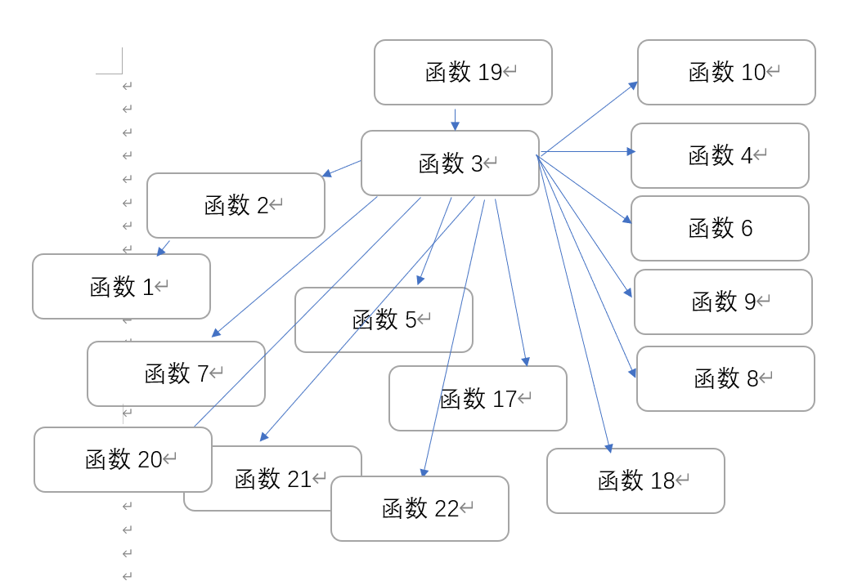

图2-2 函数调用关系图示例

解释说明：如图中所示，函数19通过对函数3的调用，完成程序的运行；函数3通过对函数2的调用，完成指令的加载和存储；函数3通过对函数4~10的调用，完成各种指令的分析与执行；函数3通过对函数17、18的调用，完成最终数据段和代码段的输出；函数3通过对函数20，21，22的调用，完成互斥对象的建立，释放以及时间的延迟。

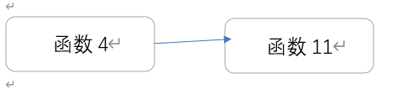
解释说明：如图中所示，函数4通过对函数11的调用，完成状态的打印

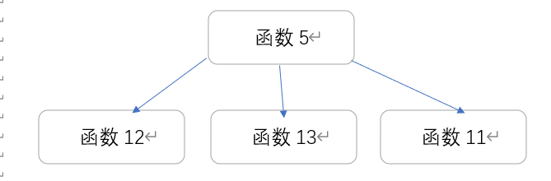
解释说明：如图中所示，函数5通过对函数11的调用，完成状态的打印；通过对函数12的调用，完成立即数的转化；通过对函数13的调用，完成十进制按照前面形式储存在内存中。

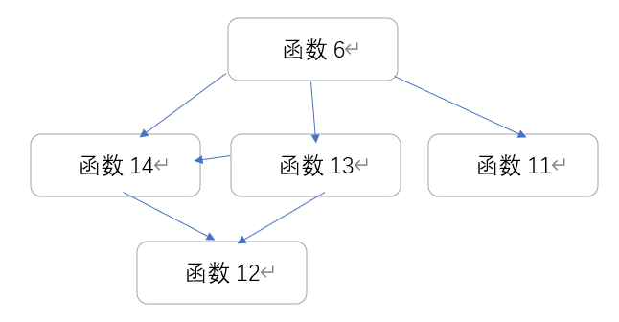
解释说明：如图中所示，函数6通过对函数11的调用，完成状态的打印；通过对函数13，14的调用，完成数据的传送；函数13、14通过对函数12的调用，完成十进制数字的拼接。

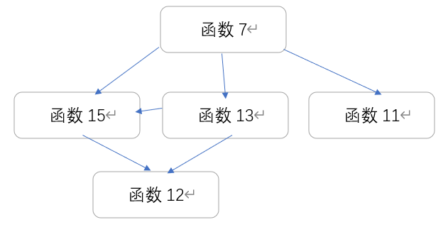
解释说明：如图中所示，函数7通过对函数11的调用，完成状态的打印；通过对函数13，15的调用，完成逻辑的运算；函数13、15通过对函数12的调用，完成十进制数字的拼接。

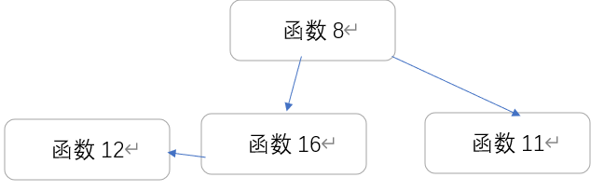
解释说明：如图中所示，函数8通过对函数11的调用，完成状态的打印；通过对函数16的调用，完成数字大小的比较；函数16通过对函数12的调用，完成十进制数字的拼接。

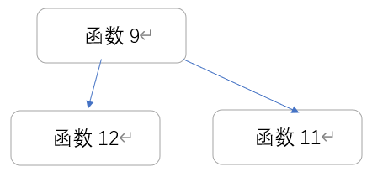
解释说明：如图中所示，函数9通过对函数11的调用，完成状态的打印；通过对函数12的调用，完成十进制数字的拼接。

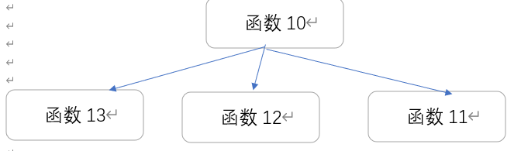
解释说明：如图中所示，函数10通过对函数11的调用，完成状态的打印；通过对函数12、13的调用，完成输入或者输出数据的形式转化。
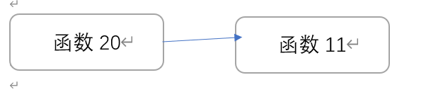
解释说明：如图中所示，函数20通过对函数11的调用，完成状态的打印
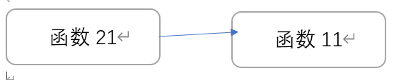
解释说明：如图中所示，函数21通过对函数11的调用，完成状态的打印
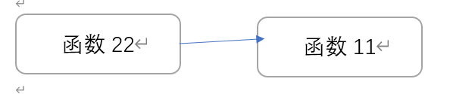
解释说明：如图中所示，函数22通过对函数11的调用，完成状态的打印

3 高层算法设计
（用伪代码、NS图或者自然语言描述清楚核心算法的程序设计思路）
说明重要的控制策略算法思路；
无

教师评语：

